在线面试操作手册
本次面试为在线形式，考生自行准备面试设备和场地，采用“优巡”电脑客户端（正面/主机位）进行面试和资格审查，同时，面试全程开启“优巡”手机APP（侧后/副机位）进行在线监控。
以下就如何进行软件下载安装、如何登录电脑客户端和手机APP、如何进行面试等具体操作进行说明。

优巡电脑客户端及APP操作手册

网络要求
- 带宽不低于20Mb/s，稳定WIFI或4G网络

设备要求
系统 | 建议版本 | 推荐机型
IOS | IOS13及以上 | Iphone 8及以上
Android | Android 4.1及以上 | 2018年以后的机型，不支持安卓系统PAD
Windows | Windows 7或Windows 10
注意事项：
- 使用软件前请保证设备电量充足，并建议全程接入电源或移动电源。
- 使用软件前应关闭无关应用或提醒功能，避免来电、微信、或其他应用打断监考过程。
- 手机不能静音，通话音量和媒体音量全程保持正常音量。
- 考试全程保持监考APP前台运行，不能切换至其他APP或回到手机桌面。

环境要求
- 考生应选择安静、光线充足、不受打扰的空间独自参加考试，不建议在公共场所（如学校、图书馆、咖啡馆、办公室等）进行考试。
- 考试过程中不允许有人员陪同（包括家长），应严格规避无关人员在考试区域出入，否则将可能被认定为违纪。
- 请准备洁净、平整的桌面用于摆放考试设备（带摄像头的电脑和智能手机）、键盘和鼠标。使用智能手机作为AI云监控设备时，建议使用手机支架摆放好设备并做好数据线供电准备。除上述物品外，答题桌面上不允许摆放其他违规物品，包括除监控设备以外的手机等通讯设备和电子设备、计算器、书籍、资料、零食、饮品等。

下载与安装
Windows PC客户端：
- 请将以下地址复制到电脑浏览器的地址栏，点击“前往”按钮或按“Enter”键，开始下载软件。
https://cm.aitestgo.com/wap/winForQM.html
- 下载完成后，在下载目录中找到名称为“youxun.exe”的应用程序安装文件。
- 根据操作提示，按默认路径安装。
- 电脑桌面上自动生成优巡监考软件图标，如下图所示：
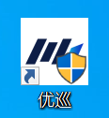
Android手机：
使用手机扫码工具或浏览器扫码功能扫描下面二维码，在浏览器中下载和安装优巡APP。也可以复制网址https://cm.aitestgo.com/wap/dlForQM.html到手机浏览器中下载安装。
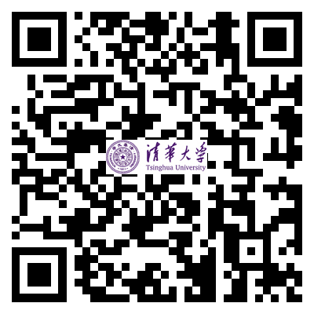
- 手机如未自动跳转浏览器请点击右上侧【…】标志，选择在浏览器打开，点击下载APP，并安装。
- 手机如自动跳转至QQ浏览器或手机自带浏览器，请直接点击【下载APP】。

首次启动APP会提示开启拍照、录音和文件访问权限，如下图所示，不同品牌和版本手机开启权限界面略有不同，请确认开启三项权限。
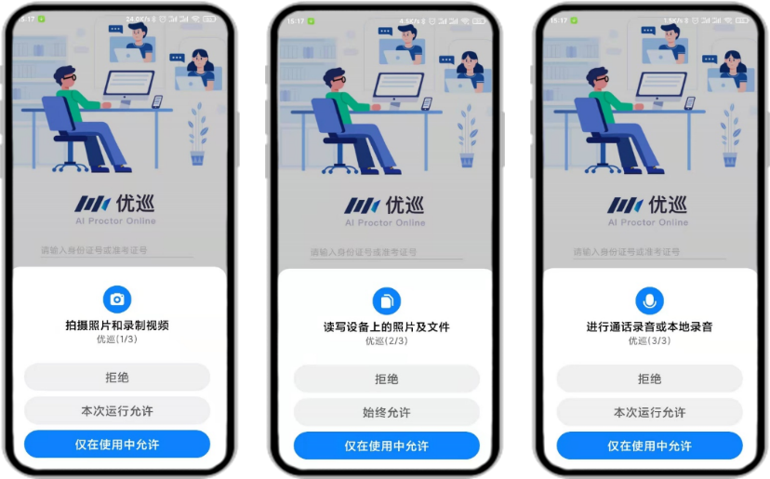
IOS手机：
在APP Store中搜索“优巡”，找到以下应用，下载并安装。首次启动APP登录过程中会提示开启相机和麦克风访问权限，请确认开启。
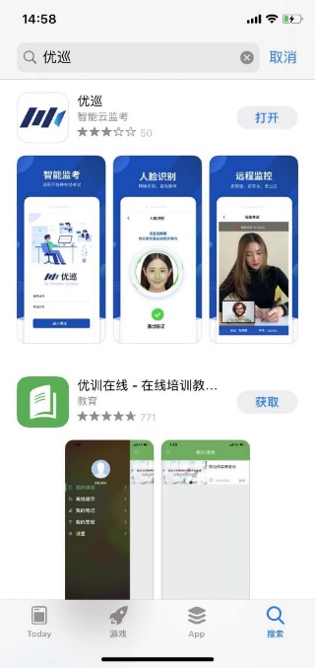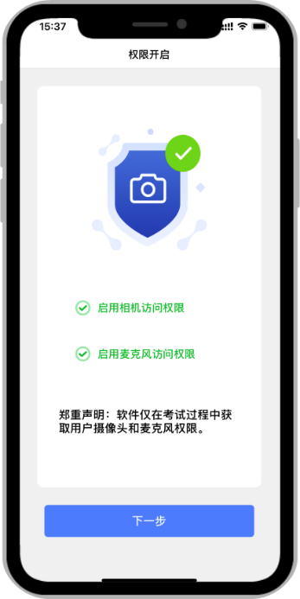

登录并确认身份
- 输入“准考证号”和“考试ID”，阅读并勾选同意隐私条款后，点击【进入考试】。
- 核对考生信息，未提供报名照时，首次登陆无照片。
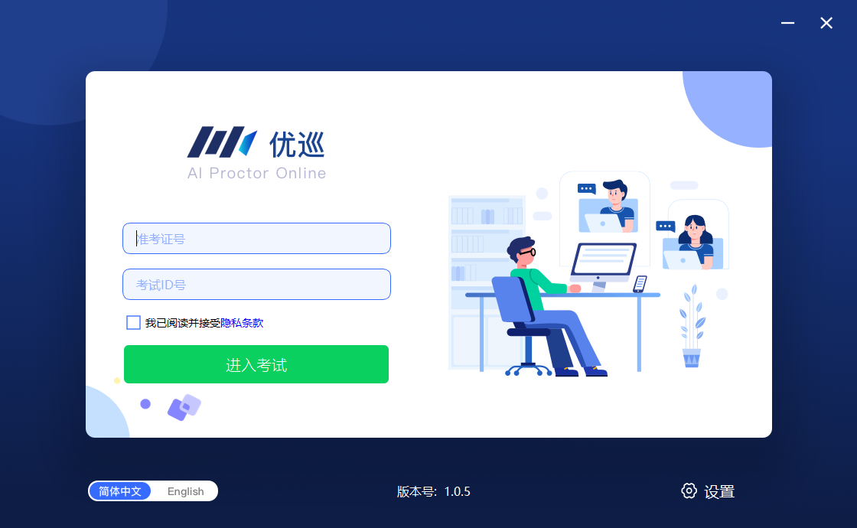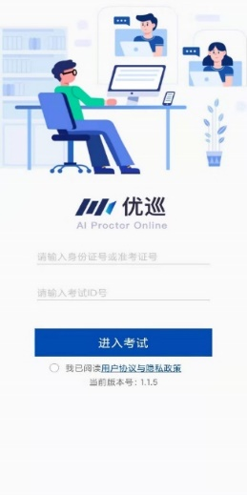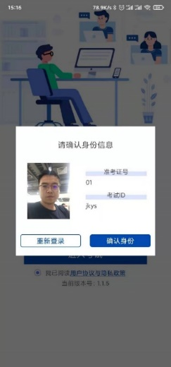
双机位考试时，PC端选择“主机位”，手机端选择“副机位”
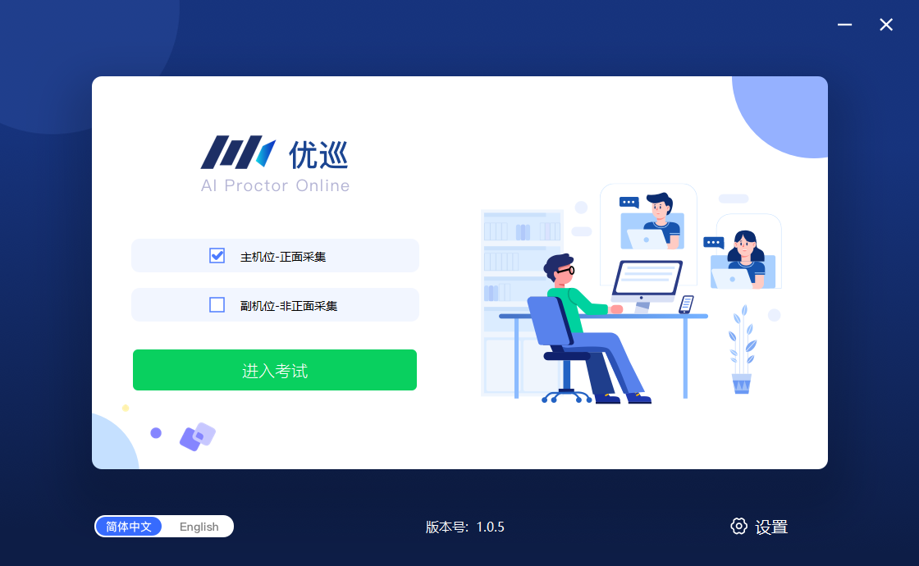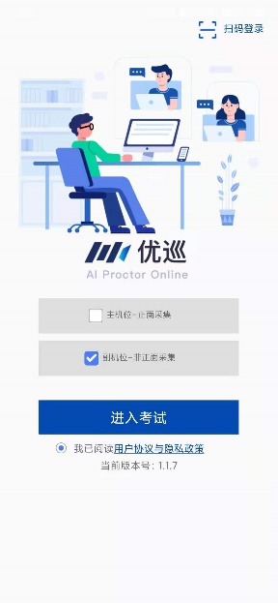

人脸识别核验身份
- 如果未向主办方提供照片，或者注册信息为非身份证（如军官证、港澳通信证、护照等），系统会提示“跳过人脸验证，进入考试” 。进入考试后请等待监考老师通过视频对话验证身份信息。
- 由于光线不稳定或者采集角度原因可能导致验证失败。连续五次验证失败后系统也会提示“跳过人脸验证，进入考试”，不会造成影响监考视频录制。
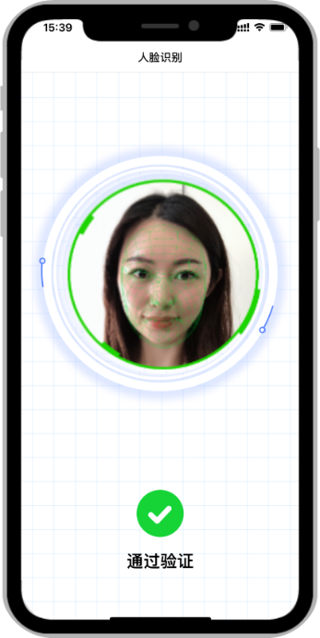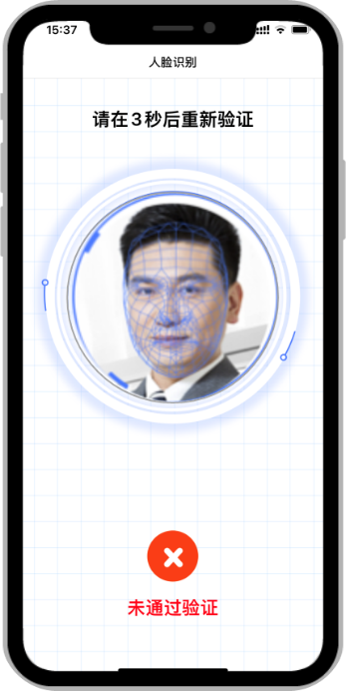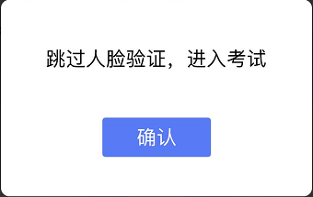

阅读并勾选考生须知并进入监考画面
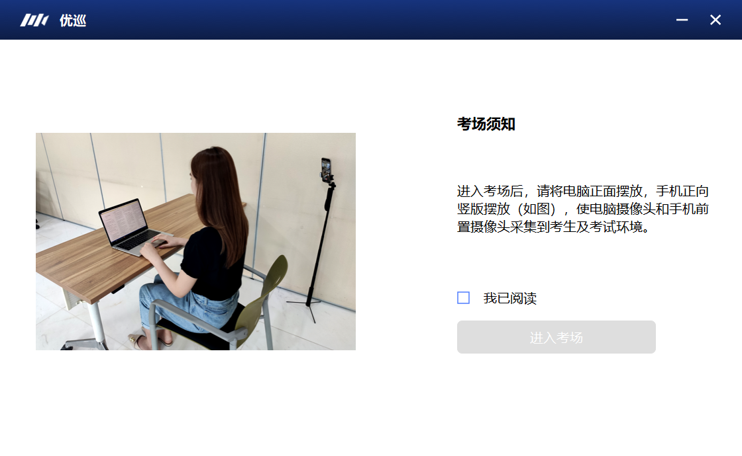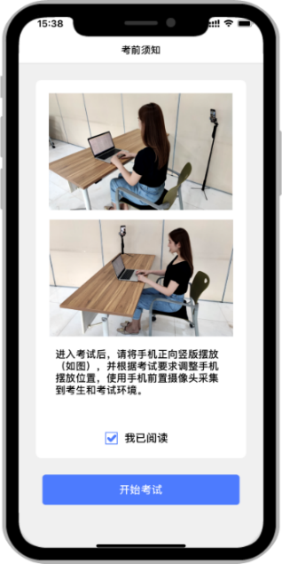
注意：图中所示监考手机摆放位置仅供参考，具体摆放角度和距离请遵循考试主办方的考试要求。

副机位扫码登陆说明
注意：本次考试无需使用“优巡”手机APP扫码登录，“优巡”电脑客户端出现下图二维码页面时，直接点击二维码右上角‘X’关闭即可。
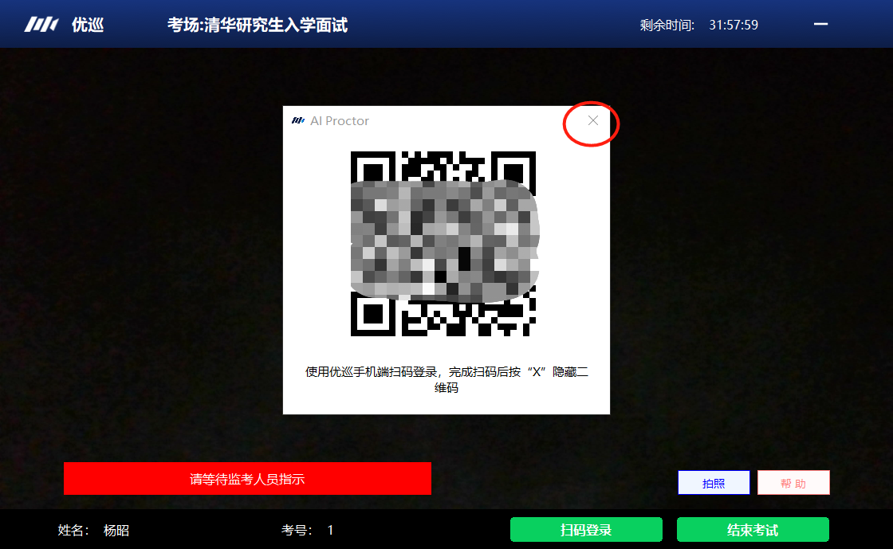

手机的架设
监控手机建议架设在考试设备的侧后方、距离1.5米-2米处、摄像头高度1.2-1.5米，与考试位置成45度角（如下图22所示）。
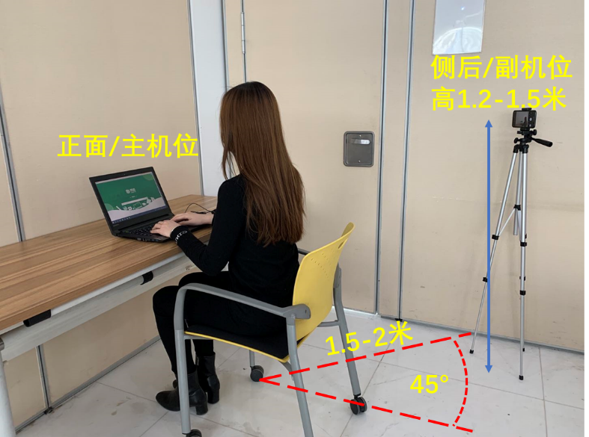
（图22）
监控手机架设好以后，可以使用前置摄像头的拍照功能，查看监控效果、调试监控角度。确认监控摄像头正常工作无遮挡，监控范围覆盖考生上半身（双手可见）、完整的考试设备、答题设备的屏幕、以及考生周边环境。保证考试区域光线均匀充足，避免监控画面过暗或过亮，导致监控效果不佳被判定为违纪（如下图23所示）。
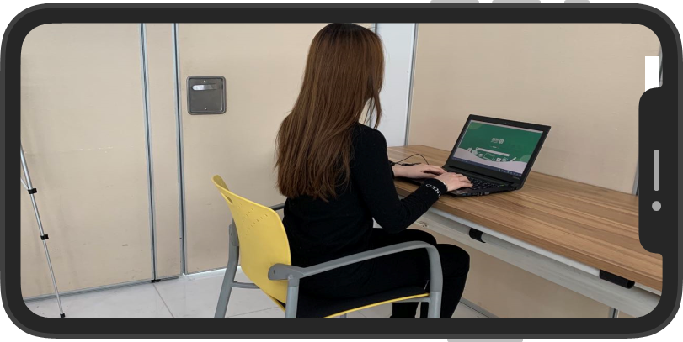
（图23）手机拍摄效果
最后，仔细检查监控设备摆放的稳定程度，避免考中设备倾倒造成损失。
考试过程的中采集的监控信息，将只允许考试主办方查阅，作为判定考生是否遵守考试规则的辅助依据；不会用在除此之外的其他用途。

考中求助
点击监考画面中右上角的【…】打开菜单，选择【求助】，向监考老师发起求助，然后请耐心等待老师发起视频通话。
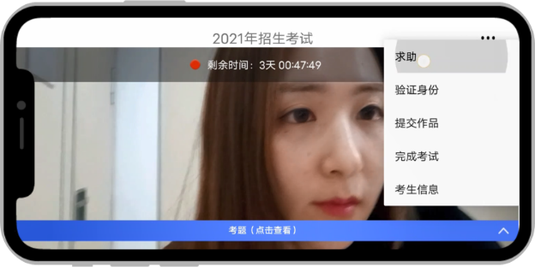

提交作品
面试过程中，如果需要拍摄上传作品照片，可以点击监考画面中右上角的【…】打开菜单，选择【提交作品】，拍摄作品照片，不清楚可重新拍摄。

拍照和共享屏幕
考试过程中，如果要求提交考生证件照片等内容，考生可在优巡PC客户端中点击“拍照”按钮，拍摄所需照片并发送给监考。
监考人员发起视频通话之后，考生可在优巡PC客户端中点击“共享屏幕”按钮，向监考人员共享自己的屏幕。

在线技术支持

技术支持时间安排
支持日期 | 项目阶段 | 优巡在线客服
9月13日 | 硕士资格审查 | 9:00-19:00
9月14日 | 硕士正式考试（面试） | 8:00-14:00
9月15日 | 硕士正式考试（面试） | 13:00-19:00

客服接入方式
- 优巡在线客服：
关于优巡APP下载和使用的问题，可以通过手机扫描下面二维码，或者在安卓手机优巡APP下载页面，进入在线客服窗口进行咨询，或拨打电话021-31074604。
